熠格托管
作业答疑

托管中心：苏州
学生姓名 | 年级 | 答疑日期 | 答疑时间
重点答疑科目 | 答疑教师 | 班主任 | 学生组别
物理

答疑过程
家庭作业完成记录
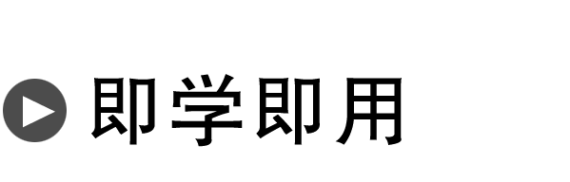
1．判断下列说法的正误．
(1)单摆运动的回复力是重力和摆线拉力的合力．( )
(2)单摆经过平衡位置时受到的合力为零．( )
(3)制作单摆的摆球越大越好．( )
(4)摆球的质量越大，周期越大．( )
(5)若单摆的振幅变为原来的一半，则周期也将变为原来的一半．( )
2．一个理想的单摆，已知其周期为T.如果由于某种原因重力加速度变为原来的2倍，振幅变为原来的3倍，摆长变为原来的8倍，摆球质量变为原来的2倍，它的周期变为________．

错题整理
一、单摆的回复力

命题角度1 单摆的回复力的理解
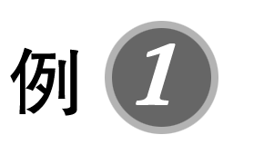图2中O点为单摆的固定悬点，现将摆球(可视为质点)拉至A点，此时细线处于张紧状态，释放摆球，摆球将在竖直平面内的A、C之间来回摆动，B点为运动中的最低位置，则在摆动过程中( )
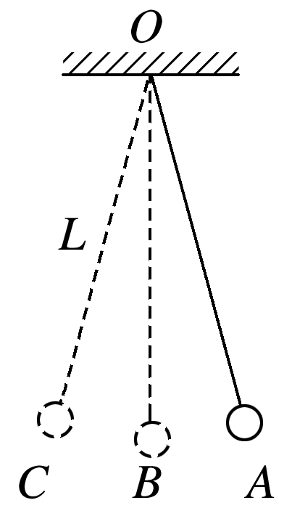
图2
A．摆球受到重力、拉力、向心力、回复力四个力的作用
B．摆球在A点和C点处，速度为零，合力与回复力也为零
C．摆球在B点处，速度最大，细线拉力也最大
D．摆球在B点处，速度最大，回复力也最大

命题角度2 单摆运动过程分析
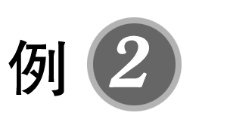(多选)如图3所示为一单摆的摆动图像，则( )
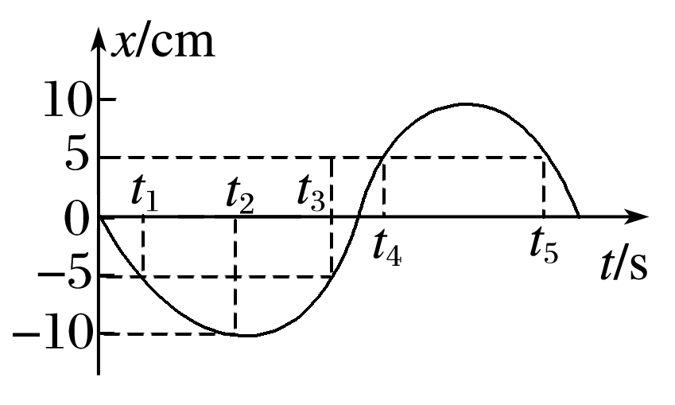
图3
A．t₁和t₃时刻摆线的拉力等大
B．t₂和t₃时刻摆球速度相等
C．t₃时刻摆球速度正在减小
D．t₄时刻摆线的拉力正在减小

二、单摆的周期
命题角度1 单摆周期公式的应用
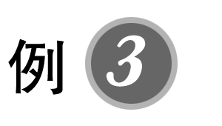如图4所示，三根细线在O点处打结，A、B端固定在同一水平面上相距为l的两点上，使△AOB成直角三角形，∠BAO＝30°，已知OC线长也是l，下端C点系着一个小球(半径可忽略)，下列说法正确的是(以下皆指小角度摆动，重力加速度为g)( )
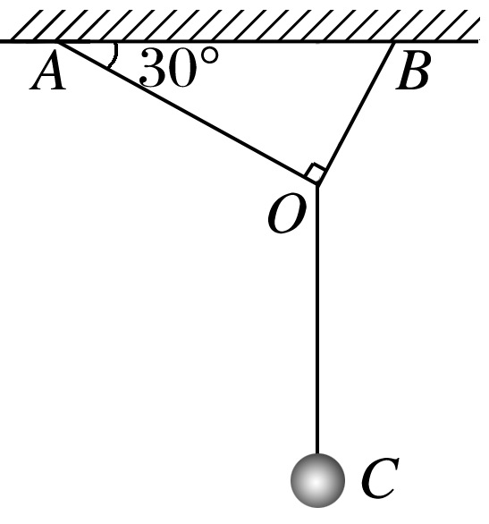
图4
A．让小球在纸面内振动，周期T＝2π$\sqrt{\frac{l}{g}}$
B．让小球在垂直纸面内振动，周期T＝2π $\sqrt{\frac{3l}{2g}}$
C．让小球在纸面内振动，周期T＝2π $\sqrt{\frac{3l}{2g}}$
D．让小球在垂直纸面内振动，周期T＝2π$\sqrt{\frac{l}{g}}$

针对训练 (多选)(2019·吉林白城市洮南十中月考)甲、乙两个单摆的振动图像如图5所示，根据振动图像可以判定( )
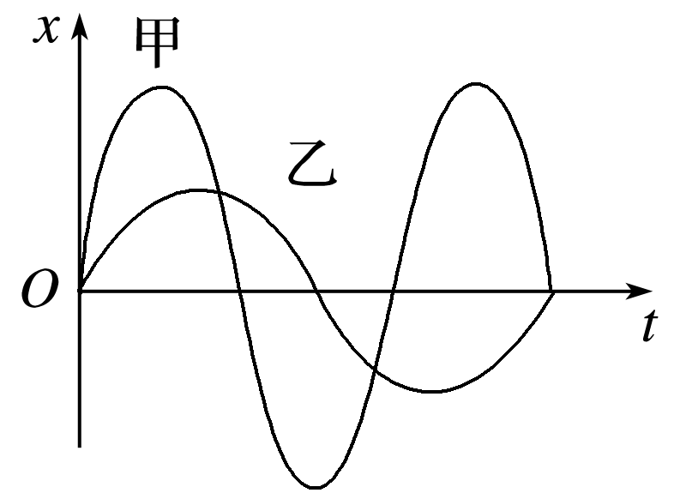
图5
A．若甲、乙两单摆在同一地点摆动，甲、乙两单摆摆长之比是9∶4
B．甲、乙两单摆振动的频率之比是3∶2
C．甲、乙两单摆振动的周期之比是2∶3
D．若甲、乙两单摆在不同地点摆动，但摆长相同，则甲、乙两单摆所在地点的重力加速度之比为9∶4

命题角度2 单摆模型的拓展
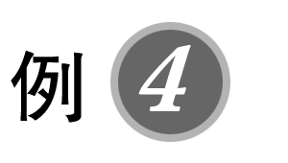如图6所示，MN为半径较大的光滑圆弧的一部分，把小球A放在MN的圆心处，再把另一个小球B放在MN上离最低点C很近的B处(弧BC所对圆心角小于5°)，今使两小球同时释放，则( )
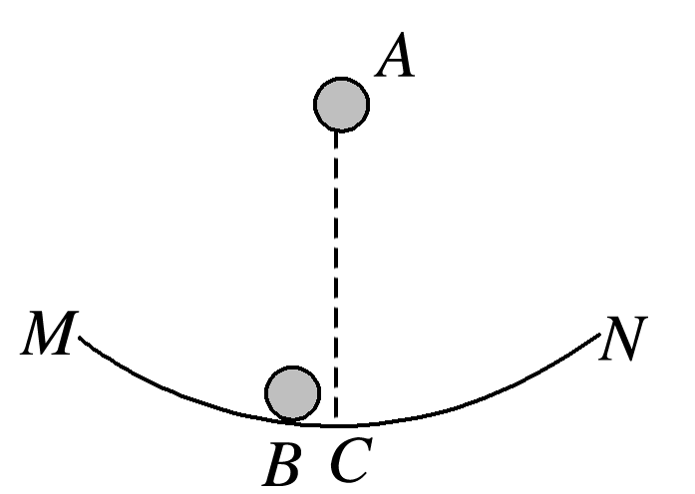
图6
A．球A先到达C点
B．球B先到达C点
C．两球同时到达C点
D．无法确定哪个球先到达C点

错题举一反三

1．(对单摆回复力的理解)(多选)一单摆做小角度摆动，其振动图像如图7所示，以下说法正确的是( )
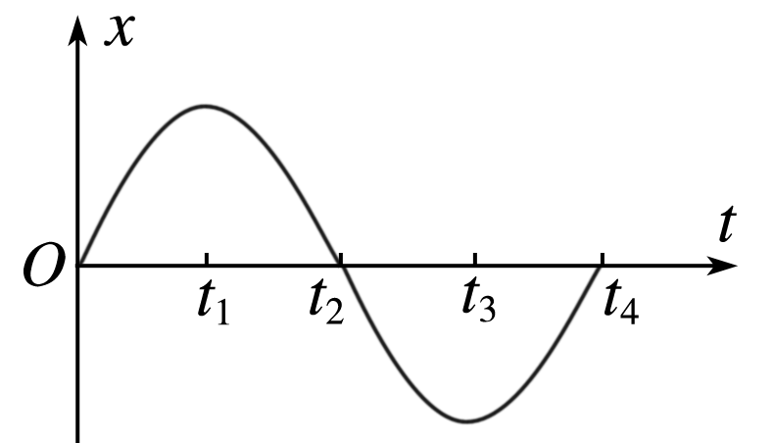
图7
A．t₁时刻摆球速度为零，摆球的合外力为零
B．t₂时刻摆球速度最大，悬线对它的拉力最小
C．t₃时刻摆球速度为零，摆球的回复力最大
D．t₄时刻摆球速度最大，悬线对它的拉力最大

2．(单摆周期公式的应用)(多选)惠更斯利用摆的等时性发明了带摆的计时器，叫摆钟．摆钟运行时克服摩擦所需的能量由重锤的势能提供，运行的速率由钟摆控制．旋转钟摆下端的螺母可以使摆上的圆盘沿摆杆上下移动，如图8所示．以下说法正确的是( )
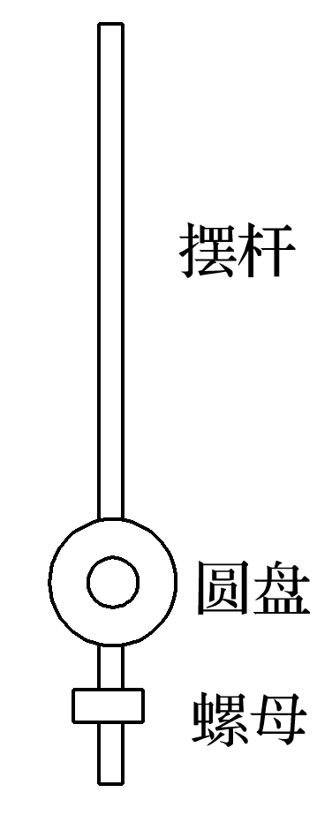
图8
A．当摆钟不准确时需要调整圆盘的位置
B．摆钟快了应使圆盘沿摆杆上移
C．由冬季变为夏季时应使圆盘沿摆杆上移
D．把摆钟从福建移到北京应使圆盘沿摆杆上移

3.(单摆周期公式的应用)(2019·白城市洮南十中月考)如图9所示，摆长为L的单摆，周期为T.如果在悬点O的正下方的B点固定一个光滑的钉子，OB的距离为OA长度的$\frac{5}{9}$，使摆球A(半径远小于L)通过最低点向左摆动，悬线被钉子挡住成为一个新的单摆，则下列说法中正确的是( )
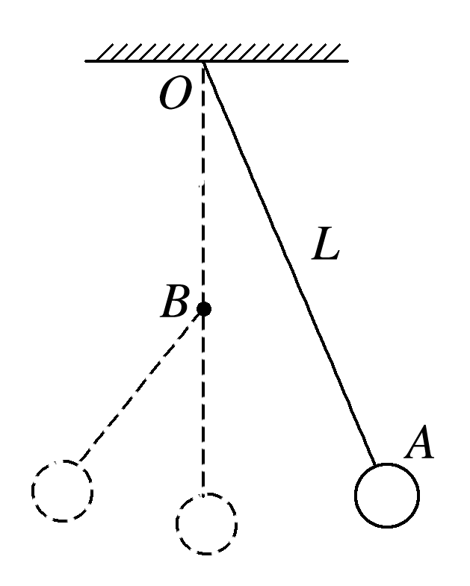
图9
A．单摆在整个振动过程中的周期不变
B．单摆在整个振动过程中的周期将变大为原来的$\frac{6}{5}$倍
C．单摆的整个振动过程中的周期将变小为原来的$\frac{5}{6}$
D．单摆的整个振动过程中的周期无法确定

错题过关
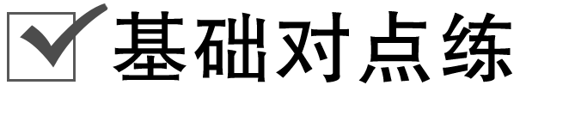
考点一 对单摆模型的认识
1．关于单摆，下列说法中正确的是( )
A．摆球运动的回复力是它受到的合力
B．摆球在运动过程中经过轨迹上的同一点时，加速度是不变的
C．摆球在运动过程中加速度的方向始终指向平衡位置
D．摆球经过平衡位置时，加速度为零

2．某单摆在竖直平面内做小摆角振动，周期为2 s．如果从摆球向右运动通过平衡位置时开始计时，在t＝1.4 s至t＝1.5 s的过程中，摆球的( )
A．速度向右在增大，加速度向右在减小
B．速度向左在增大，加速度向左在增大
C．速度向左在减小，加速度向右在增大
D．速度向右在减小，加速度向左在减小

考点二 单摆的周期公式
3．(2019·广元市元坝中学期中)下列哪种情况，单摆的周期会增大( )
A．增大摆球的质量
B．减小单摆的振幅
C．缩短摆长
D．将单摆由山下移到山顶

4．将秒摆(周期为2 s)的周期变为4 s，下面哪些措施是正确的( )
A．只将摆球质量变为原来的$\frac{1}{4}$
B．只将振幅变为原来的2倍
C．只将摆长变为原来的4倍
D．只将摆长变为原来的16倍

5．已知单摆a完成10次全振动的时间内，单摆b完成6次全振动，两单摆摆长之差为1.6 m，则两单摆摆长l_{a}与l_{b}分别为( )
A．l_{a}＝2.5 m，l_{b}＝0.9 m
B．l_{a}＝0.9 m，l_{b}＝2.5 m
C．l_{a}＝2.4 m，l_{b}＝4.0 m
D．l_{a}＝4.0 m，l_{b}＝2.4 m

6.如图1所示，在两根等长的细线下悬挂一个小球(体积可忽略)，组成了双线摆，若细线长均为l，两线与天花板的夹角均为α，重力加速度为g，当小球垂直纸面做简谐运动时，周期为( )
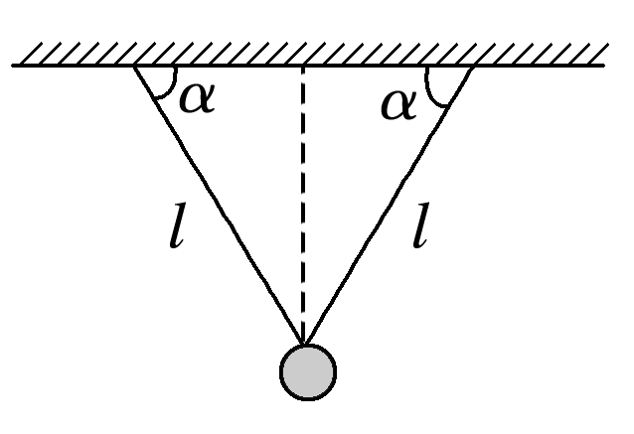
图1
A．2π$\sqrt{\frac{l}{g}}$ B．2π$\sqrt{\frac{2l}{g}}$
C．2π $\sqrt{\frac{2lcos α}{g}}$ D．2π $\sqrt{\frac{lsin α}{g}}$

7．做简谐运动的单摆，其摆长不变，若摆球的质量增加为原来的$\frac{9}{4}$倍，摆球经过平衡位置的速度减为原来的$\frac{2}{3}$，则单摆振动的( )
A．周期不变，振幅不变
B．周期不变，振幅变小
C．周期改变，振幅不变
D．周期改变，振幅变大

8.(多选)(2018·襄阳市高二下期末)如图2所示为同一地点的两单摆甲、乙的振动图像，下列说法中正确的是( )
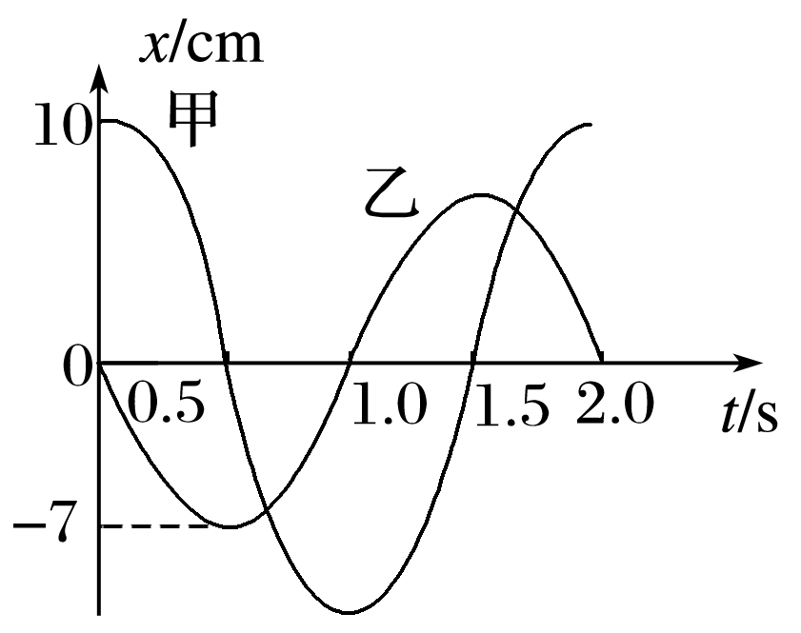
图2
A．甲、乙两单摆的摆长不相等
B．甲单摆的振幅比乙单摆的大
C．甲单摆的机械能比乙单摆的大
D．在t＝0.5 s时有正向最大加速度的是乙单摆

9．(多选)(2018·北京市西城区高二检测)如图3甲所示，一个单摆做小角度摆动，从某次摆球由左向右通过平衡位置时开始计时，相对平衡位置的位移x随时间t变化的图像如图乙所示．不计空气阻力，g取10 m/s².对于这个单摆的振动过程，下列说法中正确的是( )
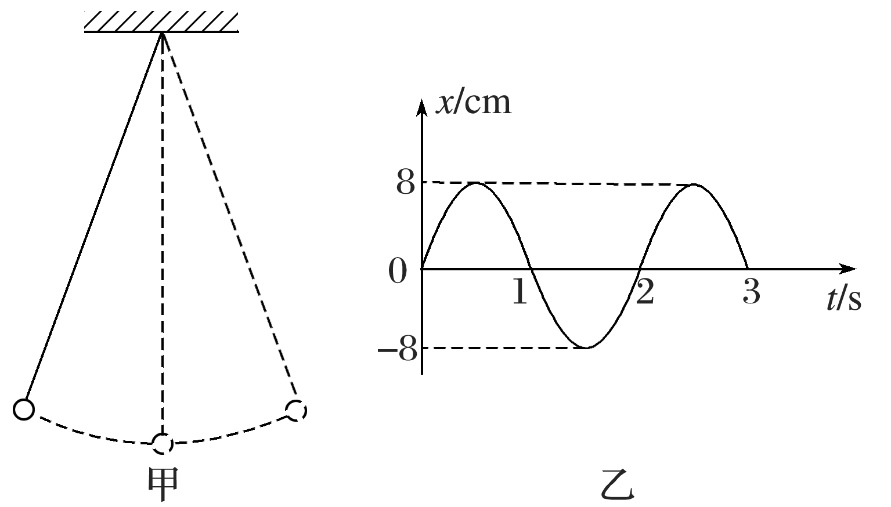
图3
A．单摆的位移x随时间t变化的关系式为x＝8sin (πt) cm
B．单摆的摆长约为1 m
C．从t＝2.5 s到t＝3 s的过程中，摆球的重力势能逐渐增大
D．从t＝2.5 s到t＝3 s的过程中，摆球所受绳子拉力逐渐减小

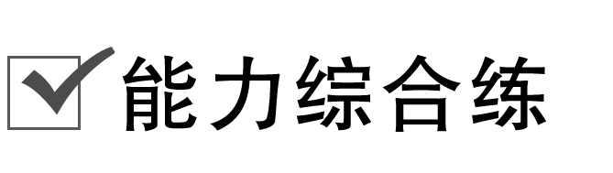
10．(多选)(2020·太原市现代双语学校期中)将一单摆向左拉至水平标志线上，从静止释放，当摆球运动到最低点时，摆线碰到障碍物，摆球继续向右摆动．用频闪照相机拍到如图4所示的单摆运动过程的频闪照片，以下说法正确的是( )
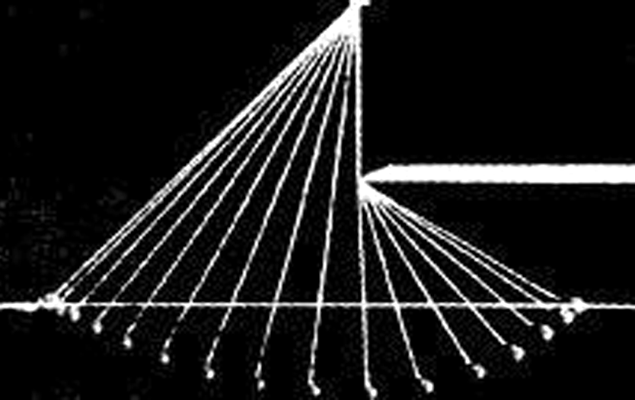
图4
A．这个实验说明了动能和势能可以相互转化，转化过程中机械能守恒
B．摆线碰到障碍物前后的摆长之比为9∶4
C．摆球经过最低点时，线速度不变，做圆周运动的半径减小，摆线张力变大
D．摆球经过最低点时，角速度变大，做圆周运动的半径减小，摆线张力不变

11．(2019·南充市阆中中学高二下月考)一个物体在某行星表面受到的万有引力是它在地球表面受到的万有引力的$\frac{1}{4}$，在地球上走时准确的摆钟(设摆钟的周期与单摆简谐运动的周期相同)搬到此行星上．现要使摆钟在该行星与地球上的周期相同，下列可行的办法是(忽略自转影响)( )
A．将摆球的质量m增加为4m
B．将摆球的质量m减少为$\frac{m}{4}$
C．将摆长L减短为$\frac{L}{4}$
D．将摆长L增长为4L

12．如图5所示，图甲是一个单摆振动的情形，O是它的平衡位置，B、C是摆球所能到达的最远位置．设摆球向右运动为正方向，图乙是这个单摆的振动图像，根据图像回答：
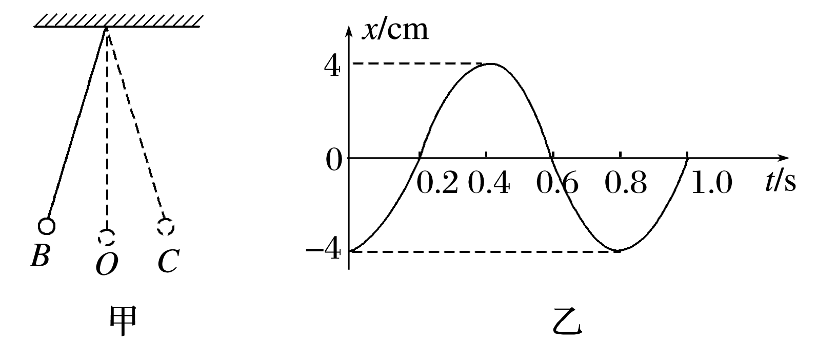
图5
(1)单摆振动的频率是多大？
(2)开始时刻摆球在何位置？
(3)若当地的重力加速度为9.86 m/s²，则这个摆的摆长是多少？

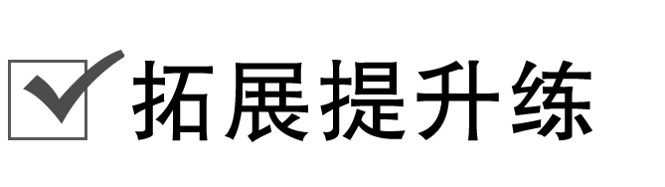
13.(2020·石家庄市辛集中学期中)如图6所示，甲、乙两个单摆的悬点在同一水平天花板上，将两摆球拉到同一水平高度，并用一根细线水平相连，以水平地板为参考面．平衡时，甲、乙两摆的摆线与竖直方向的夹角分别为θ₁和θ₂，且θ₁>θ₂.当细线突然断开后，两摆球都做简谐运动，则( )
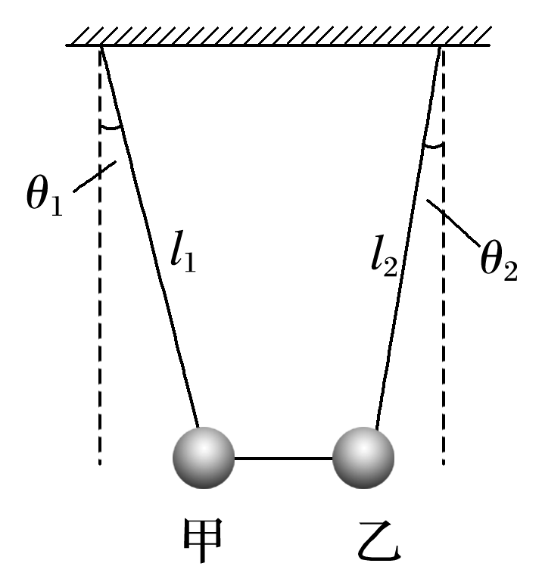
图6
A．甲、乙两摆的周期相等
B．甲、乙两摆的振幅相等
C．甲摆球的机械能小于乙摆球的机械能
D．甲摆球的最大速度小于乙摆球的最大速度

14.如图7所示，光滑的半球壳半径为R，O点在球心O′的正下方，一小球甲(可视为质点)由距O点很近的A点由静止释放，R≫.
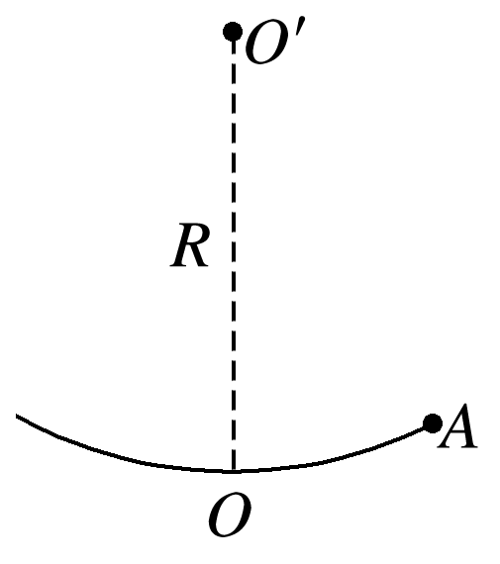
图7
(1)若小球甲释放的同时，另一小球乙(可视为质点)从球心O′处自由落下，求两球第一次到达O点的时间比；
(2)若小球甲释放的同时，另一小球丙(可视为质点)在O点正上方某处自由落下，为使两球在O点相碰，小球应由多高处自由落下？

做错原因分析

一、单摆及单摆的回复力
1．单摆的组成：由细线和小球组成．
2．理想化模型
(1)细线的质量与小球相比可以忽略．
(2)小球的直径与线的长度相比可以忽略．
3．单摆的回复力
(1)回复力的来源：摆球的重力沿圆弧切线方向的分力．
(2)回复力的特点：在摆角很小时，摆球所受的回复力与它偏离平衡位置的位移成正比，方向总指向平衡位置，即F＝－$\frac{mg}{l}$x.从回复力特点可以判断单摆做简谐运动．
二、单摆的周期
1．单摆振动的周期与摆球质量无关(填“有关”或“无关”)，在振幅较小时与振幅无关(填“有关”或“无关”)，但与摆长有关(填“有关”或“无关”)，摆长越长，周期越大(填“越大”“越小”或“不变”)．
2．周期公式
(1)提出：周期公式是荷兰物理学家惠更斯首先提出的．
(2)公式：T＝2π$\sqrt{\frac{l}{g}}$，即周期T与摆长l的二次方根成正比，与重力加速度g的二次方根成反比，而与振幅、摆球质量无关．

一、单摆的回复力
导学探究
(1)单摆的回复力就是摆球所受的合外力吗？
(2)单摆经过平衡位置时，回复力为零，合外力也为零吗？
答案 (1)回复力不是合外力．单摆的运动可看成变速圆周运动，其重力可分解为沿悬线方向的分力和沿圆弧切线方向的分力，重力沿圆弧切线方向的分力提供使摆球沿圆弧振动的回复力．
(2)单摆经过平衡位置时，回复力为零，但合外力不为零．
知识深化
1．单摆的回复力
(1)摆球受力：如图1所示，摆球受细线拉力和重力作用．
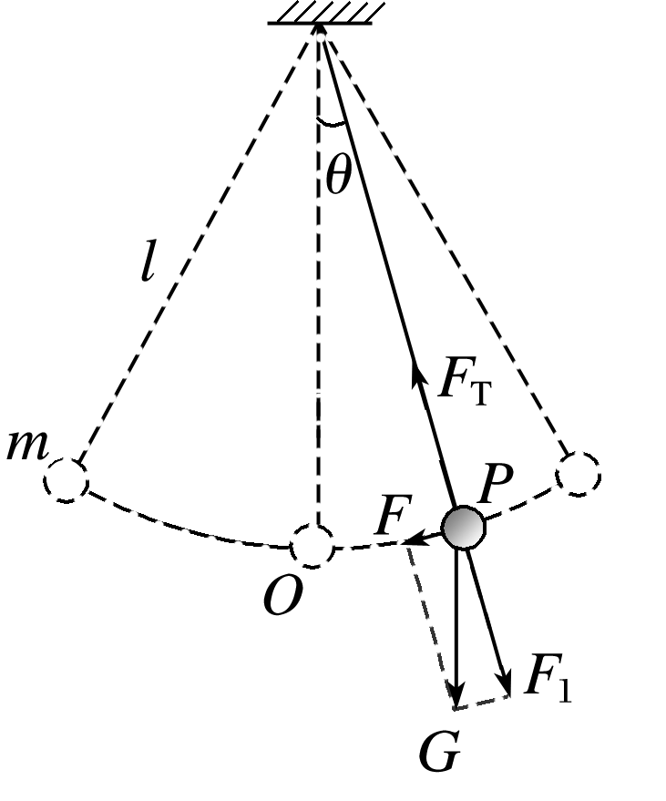
图1
(2)向心力来源：细线对摆球的拉力和摆球重力沿径向的分力的合力．
(3)回复力来源：摆球重力沿圆弧切线方向的分力F＝mgsin θ提供了使摆球振动的回复力．
2．单摆做简谐运动的推证
在偏角很小时，sin θ≈$\frac{x}{l}$，又回复力F＝mgsin θ，所以单摆的回复力为F＝－$\frac{mg}{l}$x(式中x表示摆球偏离平衡位置的位移，l表示单摆的摆长，负号表示回复力F与位移x的方向相反)，由此知回复力符合F＝－kx，单摆做简谐运动．
二、单摆的周期
导学探究
单摆的周期公式为T＝2π$\sqrt{\frac{l}{g}}$.
(1)单摆的摆长l等于悬线的长度吗？
(2)将一个单摆移送到不同的星球表面时，周期会发生变化吗？
答案 (1)不等于．单摆的摆长l等于悬线的长度与摆球的半径之和．
(2)可能会．单摆的周期与所在地的重力加速度g有关，不同星球表面的重力加速度可能不同．
知识深化
1．惠更斯得出了单摆的周期公式并发明了摆钟．
2．单摆的周期公式：T＝2π$\sqrt{\frac{l}{g}}$.
3．对周期公式的理解
(1)单摆的周期公式在单摆偏角很小时成立(偏角为5°时，由周期公式算出的周期和准确值相差0.01%)．
(2)公式中l是摆长，即悬点到摆球球心的距离l＝l_{线}＋r_{球．}
(3)公式中g是单摆所在地的重力加速度，由单摆所在的空间位置决定．
(4)周期T只与l和g有关，与摆球质量m及振幅无关，所以单摆的周期也叫固有周期．

